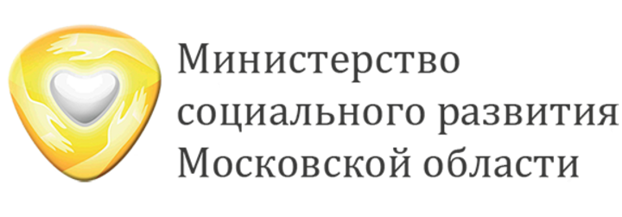

**Государственное бюджетное учреждение социального обслуживания Московской области "Комплексный центр социального обслуживания и реабилитации "Талдомский"**

**Информация о наличии свободных мест в учреждении по состоянию**

**на 01.06.2025 г.**

|  |  |  |  |
| --- | --- | --- | --- |
| **№** | **Отделения (по формам социального обслуживания)** | **Плановая мощность** | **Наличие свободных мест** |
| 1 | Стационарное отделение  «Дом-интернат малой вместимости для граждан пожилого возраста и инвалидов» | 11 | 0 |
| 2 | Отделение милосердия | 20 | 0 |
| 3 | Отделения социального обслуживания на дому №1,2,3,4,5 | 1090 | 0 |
| 4 | Специализированное отделение социально-медицинского обслуживания на дому граждан пожилого возраста и инвалидов | 111 | 0 |
| 5 | Отделения срочного социального обслуживания №1,2 | 4 (срочные услуги), 6 (доставка 65+), 4 (посещение жителей МО) | 0 |
| 6 | Отделения социальной реабилитации (старше 18 лет) №1,2 | 53 | 0 |
| 7 | Отделения реабилитации для детей-инвалидов и детей с ограниченными возможностями здоровья (младше 18 лет) | 50 | 0 |
| 8 | Отделения медико-социальной реабилитации (младше 18 лет) | 28 | 0 |
| 9 | Отделение социального обслуживания на дому для реабилитации детей-инвалидов и детей с ограниченными возможностями здоровья (младше 18 лет) | 11 | 0 |
| 10 | Отделение психолого-педагогической помощи (младше 18 лет) | 15 | 0 |
| 11 | Отделения Активное долголетие №1,2 | 84 | 0 |

